
Fakultät Umweltwissenschaften/Professur für Landmanagement

Titel L wenn nötig auch zweizeilig
  - Untertitel …

Mustermann, Max (Matrikelnummer)
Anschrift
E-Mail-Adresse (offizielle TU-Adresse)
Geboren am 01.01.1995 in Musterstadt
Studiengang:
Erste:r Prüfer:in: [Name inkl. Akademischer Titel/Grad]
Zweite:r Prüfer:in: [Name inkl. Akademischer Titel/Grad]
Termin der Abgabe: Dresden, Datum

Selbständigkeitserklärung
Ich versichere, dass ich die vorliegende Arbeit selbständig verfasst und keine anderen als die angegebenen Quellen und Hilfsmittel benutzt habe. Ich versichere, dass ich die vorliegende Arbeit selbständig verfasst und keine anderen als die angegebenen Quellen und Hilfsmittel benutzt habe. Sämtliche wörtlichen oder sinngemäßen Übernahmen und Zitate, sowie alle Abschnitte, die mithilfe von KI-basierten Tools entworfen, verfasst und/oder bearbeitet wurden, sind kenntlich gemacht.
Ich reiche sie erstmals als Prüfungsleistung ein. Mir ist bekannt, dass ein Betrugsversuch mit der Note "nicht ausreichend" (5,0) geahndet wird und im Wiederholungsfall zum Ausschluss von der Erbringung weiterer Prüfungsleistungen führen kann.
Name:
Vorname:
Matrikelnummer:
Dresden, den _________________________________________________
Unterschrift

Weitergabe der Arbeit
Hiermit erlaube ich der TU Dresden, Professur Humangeographie, die Weitergabe meiner Arbeit an Dritte:
ja nein
Hiermit gebe ich mein Einverständnis, den Titel meiner Arbeit und meinen Namen in das (im Internet weltweit einsehbare) Forschungsinformationssystem der TU Dresden einzutragen.
ja nein

Dresden, den _________________________________________________
Unterschrift

Platzhalter Anmeldung (originalunterschrieben)

An dieser Stelle wird das originalunterschriebene Anmeldeformular für Ihre Studien- bzw. Abschlussarbeit eingebunden.

Kurzfassung

Abstract

Inhaltsverzeichnis
Selbständigkeitserklärung II
Weitergabe der Arbeit II
Inhalt IV
1 Abbildungen V
2 Tabellen VI
3 Abkürzungen und Symbole VII
4 Einleitung 1
5 Grundlagen 2
5.1 Überschrift 2 – Vorgaben für Abschlussarbeiten 2
5.1.1 Überschrift 3 – Hinweis zur Untergliederung von Kapiteln 3
5.1.2 Überschrift 3 6
5.2 Überschrift 2 6
6 Darstellung der Methodik 7
7 Auswertung/Analysen 8
8 Ergebnisse 9
9 Resümee / Fazit / Ausblick 10
10 Literatur 11

Abbildungen
Abb. 1: Schematische Darstellung der Kondratieff-Wellen 2
Abb. 2: Klassifikation von Typen der Nachfrage nach Ökosystemdienstleistungen 3


In das Verzeichnis der Abbildungen gehört der vollständige Titel aller Abbildungen, nicht jedoch die Quellenangabe. Die fügen Sie nur unter der Abbildung selbst mit ein.

Sollten Sie nur eine Abbildung oder eine Tabelle haben, können Sie die Verzeichnisse unter einem gemeinsamen Titel, z.B. „Abbildung(en) und Tabelle(n)“ zusammenfassen.

Tabellen
Tab. 1: Beispiel einer Relation in erster Normalform 4
Tab. 2: Grundstufen zentraler Orte 4
Tab. 3: Beispieltabelle Datenübersicht 8

In das Verzeichnis der Tabellen gehört der vollständige Titel aller Tabellen, nicht jedoch die Quellenangabe. Die fügen Sie nur unter der Abbildung selbst mit ein.

Sollten Sie nur eine Abbildung oder eine Tabelle haben, können Sie die Verzeichnisse unter einem gemeinsamen Titel, z.B. „Abbildung(en) und Tabelle(n)“ zusammenfassen.

Abkürzungen und Symbole
B.Sc. | Bachelor of Science
M.Sc.  TU | Master of Science  Technische Universität
…
Selbstverständliche, häufig benutzte Abkürzungen gehören nicht in das Abkürzungsverzeichnis. Das gilt insbesondere für Abkürzungen wie usw., z.B. u.a.

Einleitung
Hier wird ein Aufhänger für die Arbeit genutzt, um in das Thema einzuführen.
- Erläutern Sie die Problematik und legen Sie das Ziel der Arbeit prägnant dar.
- Wenn es eine persönliche Motivation für eine bestimmte Themenwahl gibt, dann darf diese hier durchaus benannt werden.
- Hier werden (kurz) die verwendeten Methoden benannt, wie z. B. verbal argumentative Beurteilung, statistische Auswertung, Methoden der empirischen Sozialforschung…
- Hier wird die Vorgehensweise in den Kapiteln beschrieben.
Die Seitenzählung beginnt mit der Einleitung und endet mit dem letzten Satz Ihrer Arbeit.

Um unschöne Sperrungen zu vermeiden, sollten Sie die Möglichkeit der Silbentrennung benutzen. Dabei empfiehlt es sich, die manuelle Form zu wählen, da manche Wörter von der Silbentrennung nicht erkannt werden. Vermeiden Sie nach Möglichkeit, dass das letzte Wort eines Satzes getrennt wird.

Beachten Sie beim Seitenumbruch, dass weder die erste Zeile eines Absatzes auf einer Seite verbleibt, während der restliche Absatz auf der nächsten Seite folgt, noch dass ein Absatz mit Ausnahme der letzten Zeile auf einer Seite verbleibt, während die letzte Zeile auf die nachfolgende Seite rutscht.

Für diese und alle nachfolgenden Überschriften gilt, dass sie wichtige Abschnitte Ihrer Arbeit markieren: Jede Arbeit benötigt eine Einleitung, die Darstellung des Forschungsstands, ein Kapitel zur Methodik der Untersuchung usw. Diese Funktion sollte immer aus der Kapitelüberschrift hervorgehen. Das heißt aber nicht, dass Sie lapidar „Darstellung der Methode“ oder etwas Ähnliches als Überschrift wählen sollten oder müssen. Im Gegenteil: Eine Arbeit wirkt viel flüssiger und zugänglicher, wenn es Ihnen gelingt, die Funktion des Kapitels mit einer inhaltlichen Bestimmung zu kombinieren. Das kann zum Beispiel folgendermaßen aussehen: „Methoden zur Erfassung subjektiver Wahrnehmungen von ‚gefährlichen Orten‘ im Stadtraum“ oder auch „Methoden der Berechnung von Wohlstandsunterschieden auf regionaler Ebene“. Mit einer schlichten Bezeichnung wie
„Methoden der Untersuchung“ machen Sie aber grundsätzlich nichts falsch und diese sind allzu „blumigen“ Varianten in der Regel vorzuziehen.

Grundlagen
Ein neues Kapitel (Ebene 1) beginnt auf einer neuen Seite. In diesem Kapitel erfolgt die Zusammenstellung der relevanten theoretischen Grundlagen der Arbeit. Das Kapitel endet mit der Herausstellung der Forschungslücke und dem Formulieren der Forschungsfragen bzw. der Ableitung der Hypothesen.

Überschrift 2 – Vorgaben für Abschlussarbeiten
Die Schriftart des gesamten Textes sollte „noto sans“ mit der Größe 11 sein. Es ist auf einen 1,3-fachen Zeilenabstand im fortlaufenden Blocksatztext zu achten. Die Seitenränder sollten in der gesamten Arbeit wie folgt formatiert werden: 3,5cm innen, 2,5cm außen, je 3cm oben und unten. Bitte drucken Sie am Ende Ihre Arbeit beidseitig aus.
Die Überschriften der drei Ebenen sollten alle in der Schriftart „Noto Sans Semibold“ erscheinen:
1. Ebene: Nummerierung 1, Schriftgröße 16
2. Ebene: Nummerierung 1.1, Schriftgröße 12
3. Ebene: Nummerierung 1.1.1, Schriftgröße 11

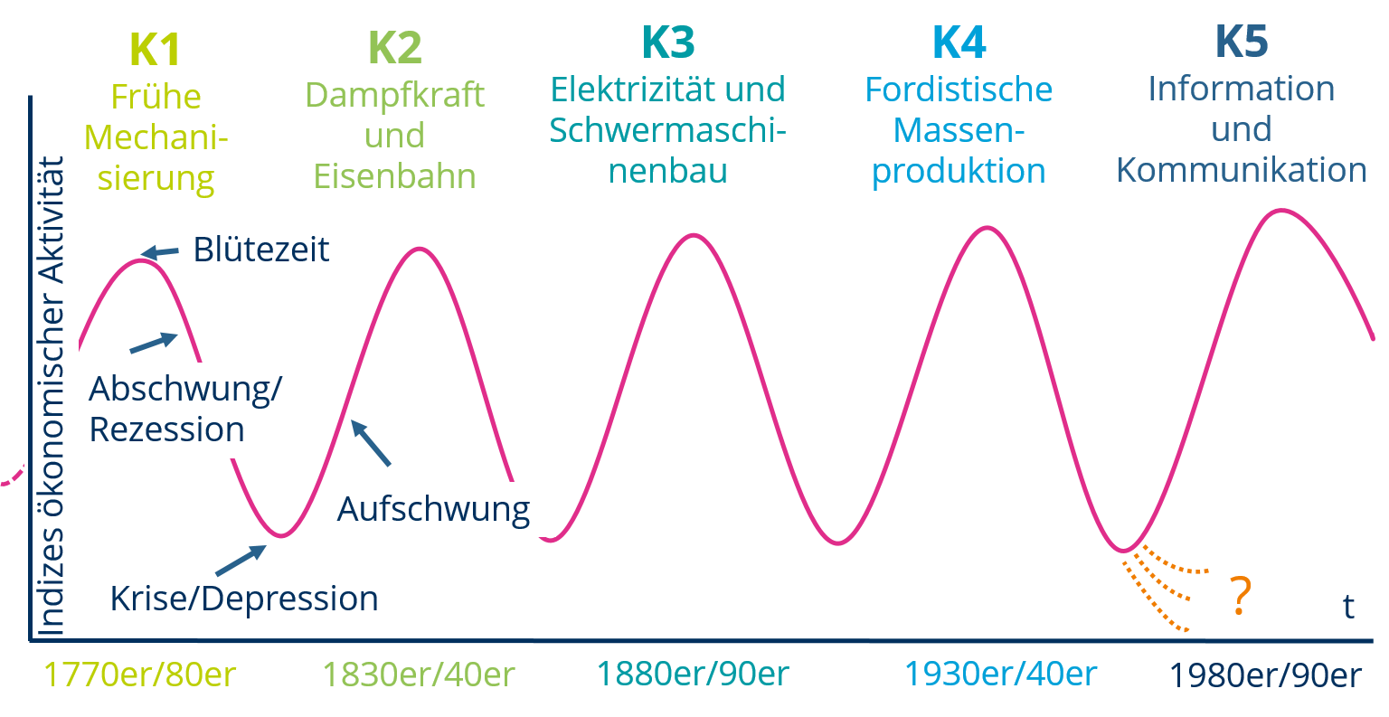
Abb. 1: Schematische Darstellung der Kondratieff-Wellen
(Quelle: MacKinnon & Cumbers 2007: 49 (übersetzt und verändert v. Miggelbrink))

Überschrift 3 – Hinweis zur Untergliederung von Kapiteln
Ein wichtiger Hinweis zur Untergliederung des Textes in Kapitel und Unterkapitel: Ein Kapitel wird nur dann in Unterkapitel untergliedert, wenn mindestens zwei Unterkapitel bestehen (wenn also im wahrsten Sinne des Wortes eine Untergliederung erfolgt). Ein Kapitel 2 erhält also nur dann ein Unterkapitel 2.1, wenn mindestens noch ein weiteres Unterkapitel 2.2 folgt; entsprechend kann Unterkapitel 2.1 seinerseits ein Unterkapitel 2.1.1 erhalten, wenn mindestens noch ein weiteres Unterkapitel 2.1.2 folgt.
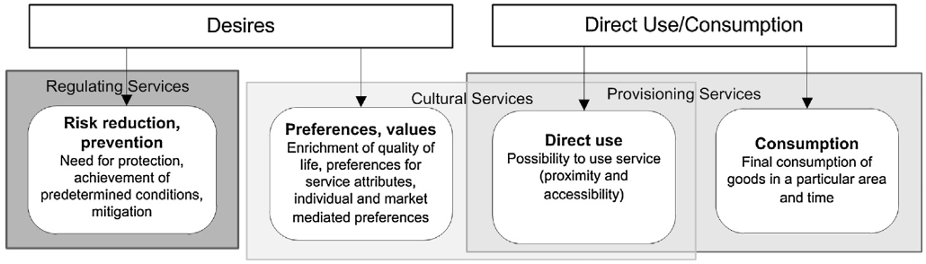
Abb. 2: Klassifikation von Typen der Nachfrage nach Ökosystemdienstleistungen
(Quelle: Wolff et al. 2015: 163)
Unterpunkt a
Unterpunkte erscheinen nicht im Inhaltsverzeichnis. In Word kann über den menüpunkt „Verweise – Inhaltsverzeichnis – Inhaltsverzeichnis einfügen – Ebenen anzeigen“ leicht die Tiefe der Gliederungsebenen den eigenen Bedürfnissen angepasst werden.
Dies ist ein Beispiel für einen Verweis auf eine Quelle im laufenden Text (Rosol / Dzudzek 2016: 31 f). Anschließend finden Sie Beispiele für die Einbindung von Tabellen; Beispiele für die Einbindungen von Abbildungen haben Sie weiter oben gesehen.

Tabelle 1: Beispiel einer Relation in erster Normalform
(Quelle: De Lange 2020: 347)
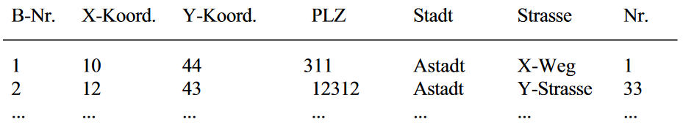

Unterpunkt b – Wie wird eine Tabelle formatiert?
Sie finden hier zwei Beispieltabellen (s. Tabelle 1 und Tabelle 2). Sie dienen Illustrationszwecken. Abbildungen und Tabellen sollten (wenn Sie mit Word arbeiten) über den Menüpunkt „Verweise – Beschriftung einfügen“ nummeriert und benannt werden, damit automatisch ein Abbildungs- bzw. Tabellenverzeichnis erstellt werden kann.
Tabelle 2: Grundstufen zentraler Orte
(Quelle: Bundesinstitut für Bau-, Stadt- und Raumforschung 2011: 33)
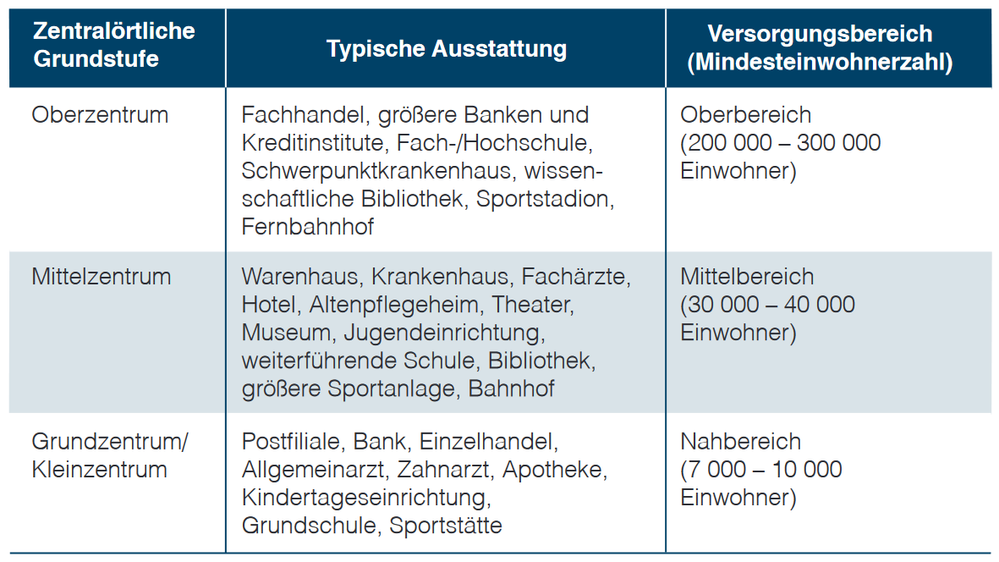
Achten Sie bei selbst erstellten Tabellen auf eine ausgewogene Verteilung der Zeilen und Spalten. Heben Sie ggf. Kopfzeilen oder erste Spalten hervor. Mit den „Entwurf“- und „Layout“-Werkzeugen Ihrer jeweiligen Text-Software können Sie Tabellen übersichtlich, eingängig und damit lesefreundlich gestalten. Bei sehr umfangreichen Tabellen sollten Sie darauf achten, dass die Schriftgröße nicht zu gering ist. Eine Tabelle sollte eine Druckseite nicht überschreiten.
Achten Sie bei Abbildungen und Tabellen, die Sie aus anderen Quellen übernehmen, grundsätzlich auf eine gute graphische Qualität. Es muss alles gut erkennbar und lesbar sein.

Unterpunkt c – Wie wird wörtlich zitiert?
Beispiele zur wörtlichen Übernahme von Textpassagen. Wörtliche Zitate, die mehrere Zeilen umfassen, sollten um 0,7cm links eingerückt sein und in der Schriftgröße 10 erscheinen.
„Rassismus wird sichtbar, weil es [sic!] ein Prozess ist, der die Verwirklichung von politischer Demokratie und gleichen Chancen unterläuft.“ (Terkessidis 2018, S. 70f.) Für Pries (2016: 122) ist der Habitus ein „zwar nicht direkt sichtbares, dafür aber durchaus sehr stabiles und wirksames soziales Ordnungsgefüge [Herv. d. Verf.]“.

Überschrift 3
Ich bin Blindtext. Von Geburt an. Es hat lange gedauert, bis ich begriffen habe, was es bedeutet, ein blinder Text zu sein: Man macht keinen Sinn. Man wirkt hier und da aus dem Zusammenhang gerissen. Oft wird man gar nicht erst gelesen. Aber bin ich des-halb ein schlechter Text? Ich weiß, dass ich nie die Chance haben werde, im Stern zu erscheinen. Aber bin ich darum weniger wichtig? Ich bin blind! Aber ich bin gerne Text. Und sollten Sie mich jetzt tatsächlich zu Ende lesen, dann habe ich etwas geschafft, was den meisten »normalen« Texten nicht gelingt.

Überschrift 2
Auch ich bin Blindtext. Von Geburt an. Es hat lange gedauert, bis ich begriffen habe, was es bedeutet, ein blinder Text zu sein: Man macht keinen Sinn. Man wirkt hier und da aus dem Zusammenhang gerissen. Oft wird man gar nicht erst gelesen.
Aber bin ich deshalb ein schlechter Text? Ich weiß, dass ich nie die Chance haben werde, im Stern zu erscheinen. Aber bin ich darum weniger wichtig? Ich bin blind! Aber ich bin gerne Text. Und sollten Sie mich jetzt tatsächlich zu Ende lesen, dann habe ich etwas geschafft, was den meisten »normalen« Texten nicht gelingt.

Darstellung der Methodik
Ausführliche Darstellung der verwendeten Methodik:
- Warum wurden gerade diese Methoden ausgewählt (auch im Hinblick auf die Forschungsfragen bzw. Hypothesen)?
- Wie funktionieren diese? Und welche Schlüsse erlauben sie?
- Wenn Sie mehrere Methoden verwenden: Wie bauen die Methoden aufeinander auf (grafische Aufbereitung des Forschungsdesigns)?
- Mit welchen Methoden wurden die Daten erhoben, mit welchen ausgewertet?
- Wie wurde die Methode empirisch umgesetzt? Wie wurden beispielsweise Stichproben gewonnen oder Personen für ein Interview ausgewählt?
Es folgt hier die Darstellung des Pretest Ihrer Methoden und ggf. eine darauf basierende Anpassung Ihrer Erhebungsinstrumente.
Es geht nicht darum, dass Darstellungen aus Methodenhand- und Lehrbüchern über längere Passagen zitiert werden. Die Funktion dieses Kapitels besteht darin darzulegen, warum diese Methode oder dieser Methodenmix geeignet ist, Daten zu erzeugen, mit denen Ihre Forschungsfrage(n) beantwortet bzw. Ihre Hypothese(n) belegt oder widerlegt werden kann. Aus der Darstellung sollte folglich v.a. die Funktion der Methode im Rahmen Ihres Projekts ersichtlich werden. Jemand, der nicht mit der Arbeit eng vertraut ist, soll mit Hilfe dieses Kapitels nachvollziehen können, wie Sie Ihre Daten und folglich auch Ihre Ergebnisse gewonnen haben. Das Kapitel spielt also eine wichtige Rolle, wenn es um die Transparenz und Nachvollziehbarkeit Ihres wissenschaftlichen Arbeitens geht.
Aus einer bestimmten Methode der Datenerhebung oder aus der Entscheidung, bestimmte, bereits vorliegende Daten zu verwenden, resultiert nicht automatisch eine bestimmte Methode der Auswertung. Achten Sie darauf, dass Sie in Ihrer Arbeit sowohl Aussagen über die Herkunft und Gewinnung der Daten treffen wie auch erläutern und begründen, auf welche Weise Sie diese auswerten. Der Übersichtlichkeit halber kann dies in zwei getrennten Kapiteln oder in mehreren Unterkapiteln geschehen. Stellen Sie alle Ihre Entscheidungen transparent dar!
Dieses Kapitel sollte jemanden in die Lage versetzen, mit der Anwendung der hier dargelegten Methodik zu den gleichen Ergebnissen zu gelangen, wie Sie!

Tabelle 3: Beispieltabelle Datenübersicht
(Quelle: eigene Erhebung)
Beispiele | Datum | Dauer
Beispiel 1 | 15.04.2019 | 37:21
Beispiel 2 | 13.03.2019 | 25:39

Auswertung/Analysen
In diesem Kapitel werden Ihre Daten vorgestellt (Verweis auf Anhänge, ggf. deskriptive Statistiken aufzeigen). Es wird erläutert, wie Sie Ihre Daten ausgewertet haben und zu welchen Beobachtungen und Erhebungsresultate Sie gekommen sind.
Im Falle einer quantitativen Auswertung werden hier Ihre Hypothesen bestätigt bzw. abgelehnt.

Achten Sie auf eine übersichtliche Untergliederung des Kapitels. Wenn Sie beispielsweise mehrere Auswertungsschritte vollziehen oder mehrere Kategorien der Auswertung haben, dann können sich diese als Gliederungsmöglichkeiten anbieten. Sehr lesefreundlich sind kurze (!), die Unterkapitel abschließende Zusammenfassungen der wesentlichen Ergebnisse.

Interpretation und Diskussion der Ergebnisse
In diesem Kapitel werden Ihre einzelnen Forschungsfragen beantwortet. Es folgen Interpretation und Diskussion dieser Ergebnisse sowie eine kritische Bewertung Ihrer Arbeit.
Das Kapitel beinhaltet zudem eine kritische Reflexion der verwendeten Methoden (Stärken, Schwächen, Grenzen des Forschungsdesigns).
- Gab es besondere Schwierigkeiten beim Feldzugang oder bei der späteren Durchführung?
- Gab es unvorhersehbare Ereignisse oder Umstände während der empirischen Untersuchung, die der/die Leser*in wissen sollte, um Ihre späteren Ausführungen und Interpretationen verstehen zu können?
Vom vorangehenden Kapitel unterscheidet sich dieses Kapitel, insofern hier die Resultate der Auswertung in einen größeren Kontext gestellt werden können und Einzelergebnisse aufeinander bezogen werden. Sie verknüpfen hier zentrale Erkenntnisse Ihres Grundlagen-Kapitels mit den Ergebnissen Ihrer Arbeit (Gemeinsamkeiten und Widersprüche zu bisherigen Forschungsergebnissen).
Achten Sie hier auf schlüssige Verbindungen zu Ihrem Grundlagen-Kapitel! In welchem Verhältnis stehen Ihre Resultate zum Forschungsstand? Was können Sie bestätigen, was ist in Ihrem Fall „anders“? An welchen Stellen sind Sie zu neuen Erkenntnissen gelangt? Denken Sie daran, dass Sie für das von Ihnen gewählte Thema nun der/die Expert*in sind – mag das Thema noch so „eng“ erscheinen. Sie können und sollten daher deutlich sagen, auf welche Weise Ihre Untersuchung zu einer Erweiterung der Fachkenntnisse beiträgt.
Sehr wichtig ist eine Reflexion der Ergebnisse vor dem Hintergrund Ihres methodischen und empirischen Vorgehens. Hier darf und soll benannt werden, welche Grenzen das eigene Vorgehen hat(te) und was anders gemacht werden könnte oder sollte. Eine kurze, selbstkritische Reflexion ist keine Schwäche, sondern eine Stärke der Arbeit.
Führen Sie keine neuen Informationen ein: In der Diskussion geht es darum, die bereits zuvor in der Arbeit vorgestellten Informationen zu untersuchen.
Wählen Sie die zu interpretierenden Ergebnisse nicht selektiv aus: Manche Ergebnisse und Erkenntnisse beantworten die Forschungsfrage nicht, beantworten sie nicht so, wie erwartet, oder sind einfach unerwartet. Das ist völlig in Ordnung – der Diskussionsteil ist genau der richtige Ort, um zu erläutern, warum oder wie dies geschehen sein könnte.

Resümee / Fazit / Ausblick
In diesem (letzten) Kapitel können ein Resümee, ein Fazit und/oder ein Ausblick geboten werden.
- Ein Resümee ist eine Zusammenfassung der wichtigsten Aussagen und Ergebnisse der Arbeit (auch Schlüsselergebnisse oder unerwartete Resultate).
- Ein Fazit bietet weitergehende Schlussfolgerungen, die aus den Arbeitsergebnissen gezogen werden können.
- In einem Ausblick können mögliche weitere Untersuchungen/weiterführende Forschungsideen genannt werden. Es können neue Forschungsfrage bzw. Hypothesen abgeleitet werden.
Je nachdem, welche(r) dieser Aspekte in dem Kapitel behandelt werden, ist natürlich die Überschrift entsprechend anzupassen („Resümee“; „Resümee und Fazit“; „Resümee, Fazit und Ausblick“; …)
Je nach Länge der Ausführungen ist es auch denkbar, Resümee, Fazit und/oder Ausblick in separaten Kapiteln zu präsentieren.
Wir erachten es als wünschenswert, dass auf jeden Fall ein Resümee und (zumindest bei Arbeiten mit eigenem empirischem Teil) ein Fazit geboten werden.

Auch wenn Ihre Arbeit in einem anwendungsbezogenen Kontext entsteht, bedeutet es nicht, dass Sie hier Handlungsempfehlungen für die Praxis abgeben sollen oder gar müssen – das ist in den meisten Fällen ein sehr hoher Anspruch und nicht essenzieller Teil einer Projekt-, Bachelor- oder Masterarbeit. Im Vordergrund steht immer die „saubere“ Analyse ausgehend von einer Fragestellung oder einem Problem.
Verdeutlichen Sie hier den Mehrwert Ihrer Arbeit (ggf. auch für die Praxis).

Literatur
Das ist ein Beispiel für ein Literaturverzeichnis. Alle verwendeten Quellen werden in einem einzigen Verzeichnis und alphabetisch nach Autor:innen-/Herausgeber:innennamen sortiert aufgelistet. Die Schriftgröße sollte 11 pt. betragen in der Schriftart Noto Sans, der Absatz sollte hängend und um 1 cm eingerückt formatiert werden:

Bundesinstitut für Bau-, Stadt- und Raumforschung (BBSR) (Hrsg.) (2011): Raumordnungsbericht 2011. http://www.bbsr.bund.de/BBSR/DE/Veroeffentlichungen/Sonderveroeffentlichungen/2012/ROB2011.html [Letzter Zugriff: 23.4.2012]
de Lange, N.: Geoinformatik in Theorie und Praxis. Grundlagen von Geoinformationssystemen, Fernerkundung und digitaler Bildverarbeitung. 4. Aufl., Berlin: Springer
Mackinnon, D.; Cumbers, A. (2007): An introduction to economic geography. Globalization, uneven development and place. Harlow: Pearson
Pries, L. (2016): Soziologie. Schlüsselbegriffe, Herangehensweisen, Perspektiven. 2. Auflage, Weinheim, Basel: Beltz Juventa
Rosol, M.; Dzudzek, I. (2016): Partizipative Planung. In: Belina, B.; Naumann, M.; Strüver, A. (Hg.): Handbuch Kritische Stadtgeographie. 2. Auflage, Münster: Verlag Westfälisches Dampfboot, S. 212-217
Terkessidis, M. (2018): Rassismus definieren (1998/2017). In: Foroutan, N.; Geulen, C.; Illmer S; Vogel, K.; Wernsing, S. (Hrsg.): Das Phantom "Rasse". Zur Geschichte und Wirkungsmacht von Rassismus. Wien, Köln, Weimar: Böhlau Verlag (Schriften des Deutschen Hygiene-Museums Dresden, 13) S. 65–84
Wolff, S.; Schulp, C. J. E.; Verburg, P. H. (2015): Mapping ecosystem services demand: A review of current research and future perspectives. In: Ecological Indicators 55, S. 159–171

